Volumen 3. Número 1. 2020 Ciencia&Conciencia
(Artículo de revisión)
INCIDENCIA DE LA SIFILIS EN LA PROVINCIA DE LAS TUNAS EN EL PERÍODO 2012-2014
Ramalhete Forte Paulino¹, G’Rene Schouten¹, Ayah Taamari¹,
Carmen Mahounan Toud¹, Clarivel Pineda Fernández².
¹Estudiante de segundo año, Escuela Latinoamericana de Medicina
²Departamento de Informática Médica, Escuela Latinoamericana de Medicina

RESUMEN
Las infecciones de transmisión sexual han adquirido una extrema importancia para la salud pública mundial; son un grupo heterogéneo de infecciones transmisibles a través de relaciones sexuales con y sin penetración sexual. La sífilis es una infección bacteriana causada por la bacteria treponema pallidum, generalmente de transmisión sexual. En Cuba, en la provincia de Las Tunas por cada 100000 habitantes, la tasa de sífilis era 10.6 en el año 2012. Esa tasa siguió aumentando hasta alcanzar los valores de 24.3 por cada 100000 habitantes en el año 2014; por lo que fue un gran aumento de número de personas infectadas en este periodo. El presente trabajo de revisión bibliográfica fue realizado con el objetivo de caracterizar la incidencia de la sífilis en la provincia de las Tunas en el período 2012-2014. Fueron consultados e interpretados 13 artículos científicos acotados en todo lo largo del trabajo; se utilizaron principalmente como técnicas de recolección de datos el cuestionario y la historia de salud familiar. Las incidencias de sífilis, en la provincia de Las Tunas, fueron más frecuentes en las personas jóvenes donde hay una correlación con mayor actividad sexual en que la persona tiene múltiples parejas o hay cambio de la pareja con frecuencia. Por lo que se concluyó en el trabajo que la frecuencia de actividad sexual, el sexo de la persona y la edad son los principales factores de riesgo que influyen en la incidencia de la sífilis en la provincia durante este periodo de tiempo.
Palabras clave: infección de transmisión sexual, sífilis, factores de riesgo.

INCIDENCE OF SYPHILIS IN THE PROVINCE OF LAS TUNAS IN THE PERIOD 2012-2014
ABSTRACT
Sexually transmitted infections have become extremely important for global public health; they are a heterogeneous group of infections transmitted through sexual intercourse with and without sexual penetration. Syphilis is a bacterial infection caused by the bacterium treponema pallidum, usually sexually transmitted. In Cuba, in the province of Las Tunas for every 100,000 inhabitants, the rate of syphilis was 10.6 in 2012. This rate continued to increase until reaching the values ​​of 24.3 per 100,000 inhabitants in 2014; so it was a large increase in the number of infected people in this period. The present work of bibliographic review was carried out with the objective of characterizing the incidence of syphilis in the province of Las Tunas in the period 2012-2014. Thirteen limited scientific articles were consulted and interpreted throughout the work; The questionnaire and family health history were mainly used as data collection techniques. The incidences of syphilis, in the province of Las Tunas, were more frequent in young people where there is a correlation with greater sexual activity in which the person has multiple partners or there is frequent change of the partner. Therefore, it was concluded in the work that the frequency of sexual activity, the sex of the person and the age are the main risk factors that influence the incidence of syphilis in the province during this period of time.
Keywords: sexually transmitted infection, syphilis, risk factors.
.

INTRODUCCIÓN

Las ITS constituyen un grupo heterogéneo de infecciones transmisibles a través de relaciones sexuales, con y sin penetración sexual, por lo que generalmente se conoce la fuente de infección.⁽¹⁾ Las Infecciones de Transmisión Sexual (ITS) han adquirido una extrema importancia para la salud pública mundial. Afectan a la sociedad en todos los niveles sociales y económicos, a casi todos los grupos de edades, con más frecuencia a adultos jóvenes. Cada año se presentan en todo el mundo más de 448 millones de casos de ITS curables en adultos de 15 a 49 y no menos de un millón de contagios ocurren cada día. En Cuba se notifican anualmente aproximadamente 50,000 casos de ITS, con una tendencia ascendente en los últimos años.⁽²⁾ La sífilis es una enfermedad de transmisión sexual (ETS) muy común que afecta a muchas personas en el mundo.

El descubrimiento de la sífilis como enfermedad remonta a tiempos remotos y existen muchas hipótesis que justifican la enfermedad. La hipótesis precolombina sostiene que las treponematosis, incluida la sífilis, son un conjunto de variantes de una enfermedad que se fue extendiendo tanto en el Viejo como en el Nuevo Mundo. En Europa sus manifestaciones se habrían confundido con la lepra. Existe otra hipótesis que es la hipótesis unitaria. Esta hipótesis, que algunos consideran variante de la hipótesis precolombina, sostiene que todas las treponematosis corresponden a una sola enfermedad original, desarrollada muy antiguamente, quizás en el paleolítico superior en el África subsahariana, y que desde ahí y desde entonces se extendió globalmente siendo sus variaciones consecuencia de las diferencias geográficas y climáticas. En otras palabras, la pinta, la sífilis y otras treponematosis son respuestas adaptativas del t. pallidum a diferencias ambientales.⁽³⁾ Hay evidencia de la existencia de treponematosis prácticamente en todos los continentes en la época precolombina. En 1913, Hideyo Noguchi ―un bacteriólogo japonés que trabajaba en el Instituto Rockefeller― demostró que la presencia de la espiroqueta treponema pallidum (en el cerebro de un paciente con parálisis progresiva) era la causante de la sífilis. Esta bacteria se transmite a través del sexo vaginal, anal y oral, provoca llagas en el área genital (donde están tus genitales) llamadas chancros.⁽⁴⁾ Usualmente, estas llagas no son dolorosas, pero pueden transmitir la infección fácilmente a otras personas.

En Cuba en la provincia de Las Tunas durante el periodo 2012-2014, hubo un incremento importante de la tasa de Sífilis siendo 10.6 la tasa por 100000 habitantes en el año 2012 hasta 24.3 por 100000 habitantes en el año 2014.⁽⁵⁾ Es una situación alarmante y las autoridades cubanas han desarrollado programas de salud para arreglar la situación.⁽¹⁾

Objetivo general: Caracterizar la incidencia de la sífilis en la provincia de las Tunas en el período 2012-2014.

DESARROLLO

Sifilis: generalidades

De su otro nombre: Lúes, es una infección bacteriana causada por la bacteria Treponema pallidum, generalmente de transmisión sexual, que comienza con una llaga indolora. La sífilis se desarrolla en etapas y los síntomas pueden variar en cada una de ellas. Se transmite por contacto sexual y requiere de un diagnóstico médico; siempre se requieren análisis de laboratorio o estudios de diagnóstico por imtablaágenes, pero se puede curar. Para su clasificación diferenciamos entre sífilis precoz (primaria, secundaria y latente de menos de un año), que es infecciosa, de la sífilis tardía (latente de más de un año y terciaria), en la que el paciente no es contagioso. El diagnóstico y el tratamiento no es sencillo debido a la gran variedad de manifestaciones clínicas y a la dificultad en la interpretación de las pruebas serológicas.

La primera etapa se caracteriza por la aparición de llagas indoloras en los genitales, el recto o la boca. Una vez que se cura la llaga inicial, la segunda etapa se caracteriza por la aparición de un sarpullido. Luego, no se presentan síntomas hasta la última etapa, que puede ocurrir años después. La etapa final puede provocar daños en el cerebro, los nervios, los ojos o el corazón.⁽⁶⁾

Se contagia por relaciones sexuales vaginales, anales u orales sin protección; por elementos en contacto con sangre (agujas sucias o sangre sin analizar); de madre a hijo durante el embarazo, el parto o la lactancia.

Tabla 1. Tasa de detección sífilis. Las Tunas. 2009-2015

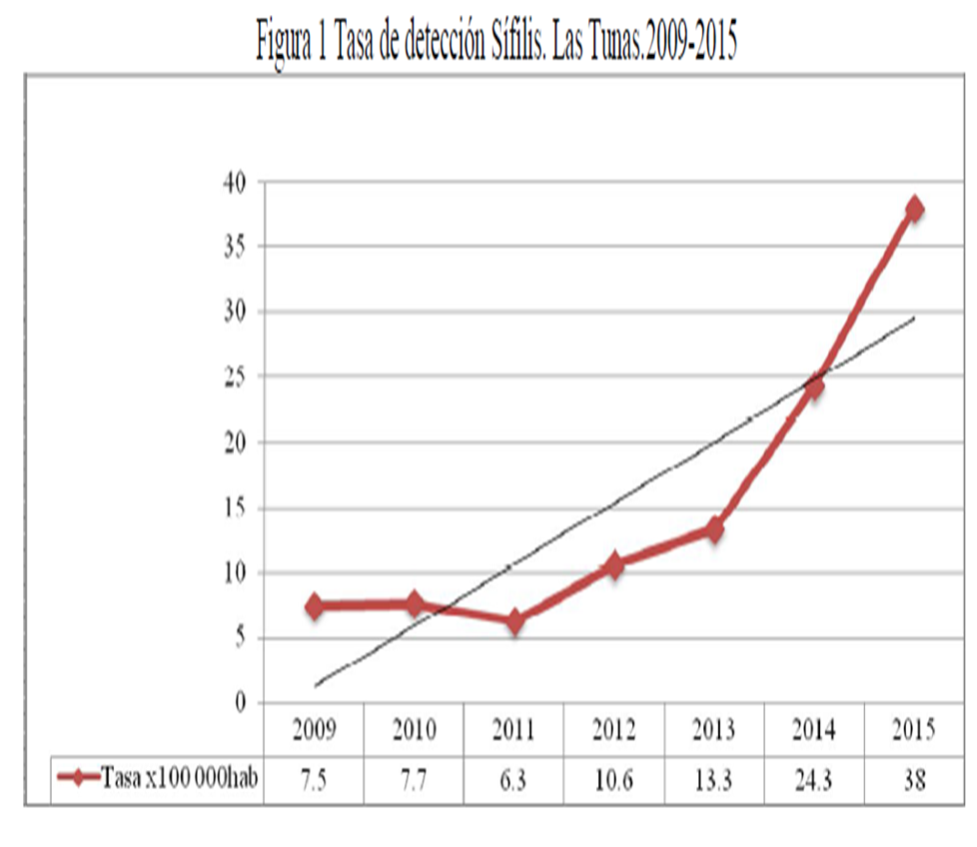

Como se muestra en el grafico; en Cuba, en la provincia de Las tunas por cada 100000 habitantes, la tasa de sífilis era 10.6 en el año 2012. Esa tasa siguió aumentando hasta alcanzar los valores de 24.3 por cada 100000 habitantes en el año 2014; por lo que fue un gran aumento de número de personas infectadas en este periodo6. A pesar de los grandes cambios económicos y socio-culturales que ocurrieron en Cuba al triunfo de la Revolución (que han elevado el nivel de salud y la expectativa de vida de su pueblo a 3 niveles comparables con los de muchos países desarrollados), con relación al incremento de las ITS, el país marcha al unísono con el resto del mundo, aunque con incidencias un poco más bajas.⁽⁷⁾

Causas y consecuencias de la sífilis

La sífilis es una infección de evolución crónica con periodos asintomáticos. La vía más común de transmisión de esta bacteria es a través del contacto con la llaga de una persona infectada durante la actividad sexual, lo más común, pero también puede contagiarse a través del contacto cercano directo y sin protección con una lesión activa, como durante el beso, de madres infectadas a sus bebes durante el embarazo o el parto, o sífilis congénita, o a través de transfusiones de sangre8.

En la provincia de Las Tunas, Cuba, el número de casos de sífilis han incrementado en los últimos años. La población de la provincia de Las Tunas es aproximadamente 169,711 habitantes. Entre los años de 2009 a 2017 han recordado 1204 casos de la sífilis en la provincia6. Su fuente primaria de transmisión es a través la activad sexual. Las incidencias de sífilis, en la provincia de Las Tunas, son más frecuentes en las personas jóvenes donde hay una correlación con mayor actividad sexual en que la persona tiene múltiples parejas o hay cambio de la pareja con frecuencia. A partir de los casos de sífilis en registrados en la provincia de las Tunas aproximadamente 46.3% son entre las edades de 25 – 44 años, la más alta, y segunda entre las edades 20 – 24 al 21%.⁽⁷⁾ También a partir de la recolección de datos que se hizo, el colectivo de autores notó que muchas de estas personas no se protegen durante actividades sexuales. Sobre todo, en este periodo entre 2012 y 2014 durante lo cual los jóvenes eran mayoritarios en la población. Además, hay una distribución aparente de casos de sífilis por sexo en que los hombres son los que aportan el mayor número de casos a un 59.5%.⁽⁹⁾

Sin tratamiento la sífilis puede causar daños en todo el cuerpo como bultos o tumores, problemas neurológicos, problemas cardiovasculares, de la piel y óseo entre otras. Puede también incrementar el riesgo de infección por otras enfermedades como Vih/Sida.⁽⁴⁾

Acciones de promocion de salud

Elaborar políticas públicas; hacer con que los diferentes sectores responsables de definir políticas relacionadas con eses determinantes, la mantengan en su agenda y valoren las consecuencias que pueden tener para la salud de la población; esto implica que el sector salud este en contacto permanente y de calidad con los diferentes sectores; fortalecer la acción comunitaria; promover la educación para la salud a los más jóvenes son algunos de los objetivos que Cuba decidió alcanzar para remediar a esta situación de las infecciones sexualmente transmisibles en el país10. Las políticas de salud aplicadas para abordar la educación de la sexualidad y el acceso de toda la población a los servicios de prevención, atención y tratamiento de las Infecciones de Transmisión Sexual (ITS) y el VIH/sida se evidencian a través de las siguientes medidas organizativas para la respuesta:

1972: Programa de control de sífilis y programa nacional de educación sexual.

1974: Sub-programa de control de la sífilis congénita.

1996: Integración de los programas de ITS y VIH.

2007-2011: Planes Estratégicos Nacionales para las ITS y el VIH/sida.

Esos programas fueron iniciados antes del periodo de incremento de las sífilis en las Tunas; por lo que, en este periodo, se incrementó la aplicación de dichos programas. Así hubo, la formación y designación de personal de enfermería especializado en el manejo de casos de ITS en todos los policlínicos del país y específicamente en la provincia garantizando que la población tenga acceso a los servicios de prevención, atención y tratamiento de ITS. Este personal ha sido capacitado en técnicas de consejería, mercadeo de condones, investigación epidemiológica, prevención de la transmisión materno infantil de sífilis y VIH, manejo de casos y parejas sexuales, entre otras. Además, para el control de la sífilis congénita; se instituyó la realización de serología VDRL en el primer y tercer trimestres del embarazo y en el post-parto en todas las unidades del Sistema Nacional de Salud, lo que garantizó el tratamiento de todas las embarazadas reactivas y el estudio de la totalidad de los recién nacidos de madres con VDRL reactiva sin concluir o diagnosticadas con sífilis. La completa integración de este programa a la atención primaria de salud, la formación de enfermeras especializadas en el control de ITS, la cobertura y accesibilidad a los cuidados prenatales garantizados por el Sistema Nacional de Salud metodológicamente conducido por el Programa de Atención a la Mujer y al Niño (PAMI) han sido esenciales en su implementación y en los resultados obtenidos.⁽¹¹⁾ Resultados de las acciones de promoción

Un mérito para Cuba y para el Sistema Nacional de Salud fue la ratificación, por la Organización Mundial de la Salud en septiembre pasado, de la condición de país libre de transmisión materno-infantil del VIH y la sífilis congénita, otorgada a Cuba en el 2015 como primer país del mundo.⁽¹²⁾

No obstante, la infección, aunque se controla mejor siguió afectando la población especialmente en Las Tunas. en efecto; en 2015, por cada 100000 habitantes la tasa de contaminación aumentó a 38. la tasa de incidencia de la sífilis se incrementa considerablemente de 7,5 por 100 mil habitantes en 2009 a 60,7 por 100 mil habitantes en 2017; más frecuente en personas entre los 25 y 44 años, en el sexo masculino (59,5%) y los heterosexuales. Predominó la forma clínica de sífilis temprana adquirida sintomática, con el 59,1 %.⁽¹³⁾

Instrumentos de recolección de datos

Los instrumentos utilizados para la recolección de datos son el cuestionario y la historia de salud familiar. El cuestionario es el método que utiliza un instrumento o formulario impreso, destinado a obtener respuestas sobre el problema en estudio y que el investigado o consultado llena por sí mismo. Puede aplicarse a grupos o individuos estando presente el investigador. Entonces fue un instrumento muy útil para recolectar datos sobre la infección.

En cuanto a la historia de salud familiar, es un instrumento muy eficaz lleno en el hospital cuando el paciente fue diagnosticado de sífilis.

Los diferentes ejemplos utilizados están en el anexo.⁽⁶⁾

Anexo
EJEMPLO DE FORMULARIO UTILIZADO
A-Datos personales:
Edad: Sexo: F M
Profesión:
Situación matrimonial: Soltero noviazgo casado divorciado viudo
B- Informaciones relativas a la vida intima
¿Tiene conocimiento de la vida sexual?: si no
Si la repuesta fue si, diga como: internet mis amigos mis padres otros
Número actual de novios/ novias:
¿Cuál es tu orientación sexual? Homosexual heterosexual
¿Tiene o tuvo relaciones sexuales?:
si no
Si la repuesta fue si, ¿con cuántas personas?
¿Utilizaste medios de protección para tus relaciones sexuales? si no
¿Tiene conocimientos de los medios de protección?: Si no
Si la repuesta fue si, diga como: internet mis amigos mis padres otros
¿Conoce los riesgos de enfermarse de manera sexual? si no
¿Tiene conocimientos de los IST?:
si no
Si la repuesta fue si, diga como: internet mis amigos mis padres otros
¿Tiene conocimiento de las sífilis?
si no
Si la repuesta fue si, diga como: internet mis amigos mis padres otros
¿Conoce las medidas para no contraer a esa enfermedad? si no
Si la respuesta fue si, ¿cuáles?
¿Tiene o tuvo sífilis? si no
¿Si la respuesta fue si como fue el tratamiento?
Historia de salud familiar

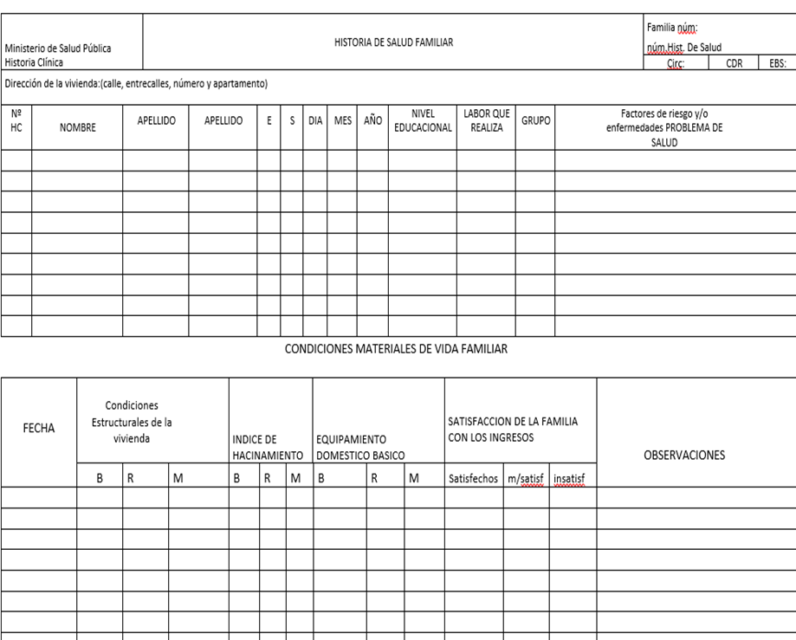

CONCLUSIONES

La sífilis es una infección sexualmente transmisible que afecto a muchos jóvenes en la provincia de Las Tunas en Cuba. Este incremento fue mayor en el periodo de 2012-2014 debido a que la mayoría de los jóvenes tenía relaciones sexuales sin protección y con muchas parejas al mismo tiempo. Muchos programas han sido desarrollados por Cuba para arreglar la situación y aunque se logró a erradicar la transmisión de la madre al hijo, todavía queda a hacer para erradicar la infección de la provincia y del país.
RECOMENDACIONES
Tras la realización de este presente trabajo, los autores recomiendan para las próximas investigaciones la búsqueda para responder a las siguientes preguntas:
¿Cuáles son los factores de riesgo que influyen en la incidencia de la sífilis en las Tunas?
¿Por qué hay un incremento de relaciones sexuales sin protección en esta provincia?

REFERENCIAS BIBLIOGRÁFICAS
- Rodríguez González I, Echevarria Pérez E, Noda Ramos AA, Rivero Caballero M, Hernández Louhau CM, Machado Villa L et al. Hemaglutinación de Treponema pallidum para la confirmación de sífilis en Cuba. Rev cubana Med Trop [Internet]. 2013 Jun [citado 20 de abril 2021]; 65(2): 264-271. Disponible en: http://scielo.sld.cu/scielo.php?script=sci_arttext&pid=S0375-07602013000200014&lng=es.
- Cabrales-Leon MO, Leyva-Leon AI, Pérez-Ojeda MD, Barzaga-Garcia AE, González-Reyes EC. Epidemiologia de la sifilis en la provincia Las Tunas durante los años al 2009 al 2017. Revista electrónica Dr.Zoilo E. Marinello Vidaurreta. 2019 [citado 20 de abril 2021]; 44(2).Disponible en: http://revoilomarinello.sld.cu/index.php/qmv/article/view/1579.
- Álvarez Mesa Mónica. Las Infecciones de Transmisión Sexual: una revision dirigida a la atención primaria de salud. Revista Cubana Médica General Integral de La Habana. 2014 [ citado 18 de abril 2021]; 30(3): 343-353. Disponible en http://scielo.sld.cu/scielo.php?script=sci_arttext&pid=S0864-21252014000300008
- Ministerio de Salud Pública. Resolución Ministerial Nº 773. Plan Estratégico Nacional para la Prevención y el Control de las ITS y El VIH/SIDA | 2014-2018. La Habana: MINSAP; 2013[citado 18 de abril 2021]. Disponible en: ftp://ftp.sld.cu/editores_portales/sida/Plan%20Estrat%C3%A9gico%20ITS_VIH_SIDA%20red.pdf.
- OMS. Orientaciones mundiales sobre los criterios y procesos para la validación de la eliminación de la transmisión maternoinfantil del VIH y la sífilis [revista en internet]. Ginebra: Ediciones de la OMS; 2015. [citado 20 de abril 2018]. Disponible en: http://apps.who.int/iris/bitstream/10665/17783
- Álvarez, M., De La Torre, L., & Domínguez, J. (2014). Las infecciones de transmisión sexual: una revisión dirigida a la atención primaria de salud. Revista cubana de medicina general integral, [ citado 18 de abril 2021] 30(3), 343-353. Disponible en http://scielo.sld.cu/scielo.php?script=sci_arttext&pid=S0864-21252014000300008
- Calero, E., Rodríguez, S., & Trumbull, A. (2017). Abordaje de la sexualidad en la adolescencia. Humanidades médicas, [citado 22 de abril 2021] 17(3), 577-592. Disponible en: http://scielo.sld.cu/pdf/hmc/v17n3/hmc10317.pdf
9
- Berdasquera Corcho D, Lazo Álvarez MA, Galindo Santana BM, Gala González A. Sífilis: pasado y presente. Rev. Cubana Hig Epidemiol [Internet]. 2004 [citado 22 de abril 2021]; 42(2). Disponible en: http://scielo.sld.cu/scielo.php?script=sci_arttext&pid=S1561-30032004000200008
- Antonio, R., Gómez, M., & Sánchez, A. (2006). El Autocuidado en la Sexualidad de los Jóvenes. Desarrollo científico enfermería [ citado 22 de abril 2021] (14), 339 - 342. Disponible en : http://www.indexf.com/dce/19pdf/19-339.pdf
- Anzalone, L., & Mattera, A. (2008). Infecciones de transmisión sexual. Temas de bacteriología y virología médica (pp. 227 - 243). Montevideo, Uruguay: Oficina del libro Fefmur. Recuperado el 23 abril de 2021. Disponible en: http://www.higiene.edu.uy/cefa/2008/infeccionestrasmitidassexualmente.pdf
- Rodríguez, M., & Echemendía, B. (2011). La prevención en salud: posibilidad y realidad. Revista Cubana de Higiene y Epidemiología, 49(1), 135-150. Recuperado el 23 abril de 2021. Disponible en: http://scielo.sld.cu/scielo.php?script=sci_arttext&pid=S1561-30032011000100015&lng=es&tlng=es.
- Peláez Mendoza J. El abuso sexual y su asociación con las infecciones de transmisión sexual. Rev. cubana Obstet Ginecol [revista en la Internet]. 2010 Mar [citado 22 de abril 2021];36(1):109-23. Disponible en: http://scielo.sld.cu/scielo.php?script=sci_arttext&pid=S0138-600X2010000100013&lng=es
- Domínguez Domínguez I, Safora Enríquez O, Rodríguez Izquierdo A. Caracterización de un grupo poblacional con diagnóstico de infección por Treponema Pallidum. Rev. Cubana Obstet Ginecol [revista en la Internet]. Mar 2011 [citado 22 Nov 2021];37(1):54-64. Disponible en: http://scielo.sld.cu/scielo.php?script=sci_arttext&pid=S0138-600X2011000100007&lng=es

